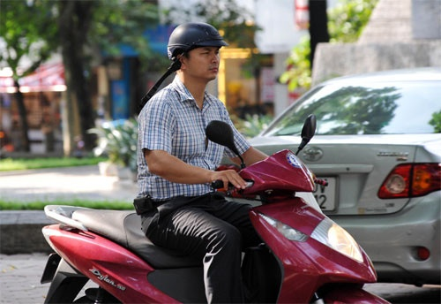
[
{
"question": "Người điều khiển xe mô tô màu đỏ ở giữa ảnh đang sử dụng mũ bảo hiểm như thế nào?",
"A": "Đội mũ bảo hiểm và cài quai đúng quy cách dưới cằm",
"B": "Đội mũ bảo hiểm nhưng không cài quai đúng quy cách",
"C": "Không đội bất kỳ loại mũ bảo hiểm nào khi điều khiển xe",
"D": "Đội mũ bảo hiểm nhưng để mũ treo trên tay lái của xe",
"GT": "B",
"law": [
"Luat_36_2024_D33_K2",
"ND_168_2024_D7_K2_H"
]
},
{
"question": "Theo quy định hiện hành, người điều khiển xe mô tô màu đỏ ở giữa ảnh phải sử dụng mũ bảo hiểm như thế nào?",
"A": "Chỉ cần đặt mũ trên đầu, không bắt buộc cài quai khi đi chậm",
"B": "Chỉ cần cài quai khi điều khiển xe trên đường ngoài đô thị",
"C": "Phải đội mũ bảo hiểm đúng quy chuẩn kỹ thuật và cài quai đúng quy cách",
"D": "Được không cài quai nếu mũ bảo hiểm ôm sát đầu người điều khiển",
"GT": "C",
"law": [
"Luat_36_2024_D33_K2"
]
},
{
"question": "Giả sử người điều khiển xe mô tô màu đỏ ở giữa ảnh tham gia giao thông với hành vi trong ảnh và chưa gây tai nạn giao thông, mức phạt tiền được áp dụng là bao nhiêu?",
"A": "Từ 200.000 đồng đến 400.000 đồng",
"B": "Từ 400.000 đồng đến 600.000 đồng",
"C": "Từ 600.000 đồng đến 800.000 đồng",
"D": "Từ 800.000 đồng đến 1.000.000 đồng",
"GT": "B",
"law": [
"Luat_36_2024_D33_K2",
"ND_168_2024_D7_K2_H"
]
},
{
"question": "Giả sử người điều khiển xe mô tô màu đỏ ở giữa ảnh tham gia giao thông với hành vi trong ảnh và chưa gây tai nạn giao thông, ngoài tiền phạt còn bị áp dụng hậu quả pháp lý nào?",
"A": "Bị trừ 02 điểm giấy phép lái xe",
"B": "Bị trừ 04 điểm giấy phép lái xe",
"C": "Bị tước quyền sử dụng giấy phép lái xe từ 01 tháng đến 03 tháng",
"D": "Không bị trừ điểm hoặc tước quyền sử dụng giấy phép lái xe chỉ do hành vi này",
"GT": "D",
"law": [
"Luat_36_2024_D33_K2",
"ND_168_2024_D7_K2_H",
"ND_168_2024_D7_K13"
]
}
]
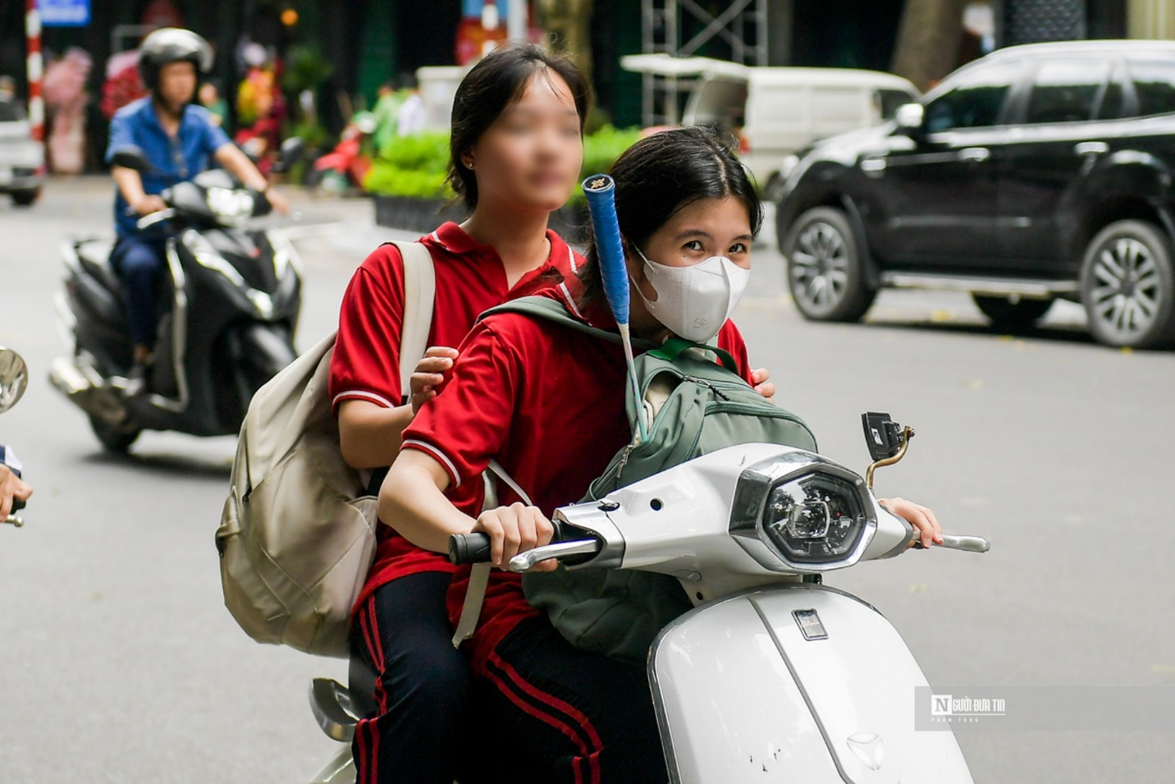
[
{
"question": "Người điều khiển xe hai bánh màu trắng ở phía trước ảnh đang thực hiện hành vi nào sau đây?",
"A": "Đội mũ bảo hiểm và cài quai đúng quy cách khi điều khiển xe",
"B": "Không đội mũ bảo hiểm khi điều khiển xe tham gia giao thông",
"C": "Đội mũ bảo hiểm nhưng không cài quai đúng quy cách",
"D": "Chỉ người ngồi sau không đội mũ bảo hiểm, còn người điều khiển đã đội đúng quy định",
"GT": "B",
"law": [
"Luat_36_2024_D33_K2",
"ND_168_2024_D7_K2_H"
]
},
{
"question": "Theo quy định hiện hành, người điều khiển xe hai bánh màu trắng ở phía trước ảnh phải thực hiện như thế nào?",
"A": "Chỉ cần mang theo mũ bảo hiểm trên xe là đủ",
"B": "Được không đội mũ bảo hiểm nếu di chuyển trên đoạn đường ngắn",
"C": "Phải đội mũ bảo hiểm đúng quy chuẩn kỹ thuật và cài quai đúng quy cách",
"D": "Chỉ bắt buộc đội mũ bảo hiểm khi đi trên đường ngoài đô thị",
"GT": "C",
"law": [
"Luat_36_2024_D33_K2"
]
},
{
"question": "Giả sử người điều khiển xe hai bánh màu trắng ở phía trước ảnh tham gia giao thông với hành vi trong ảnh và chưa gây tai nạn giao thông, mức phạt tiền được áp dụng là bao nhiêu?",
"A": "Từ 200.000 đồng đến 400.000 đồng",
"B": "Từ 400.000 đồng đến 600.000 đồng",
"C": "Từ 600.000 đồng đến 800.000 đồng",
"D": "Từ 800.000 đồng đến 1.200.000 đồng",
"GT": "D",
"law": [
"Luat_36_2024_D33_K2",
"ND_168_2024_D7_K2_H",
"ND_168_2024_D7_K2_I”
]
},
{
"question": "Giả sử người điều khiển xe hai bánh màu trắng ở phía trước ảnh tham gia giao thông với hành vi trong ảnh và chưa gây tai nạn giao thông, ngoài tiền phạt còn bị áp dụng hậu quả pháp lý nào?",
"A": "Bị trừ 02 điểm giấy phép lái xe",
"B": "Bị trừ 04 điểm giấy phép lái xe",
"C": "Bị tước quyền sử dụng giấy phép lái xe từ 01 tháng đến 03 tháng",
"D": "Không bị trừ điểm hoặc tước quyền sử dụng giấy phép lái xe chỉ do hành vi này",
"GT": "D",
"law": [
"Luat_36_2024_D33_K2",
"ND_168_2024_D7_K2_H",
"ND_168_2024_D7_K13"
]
}
]
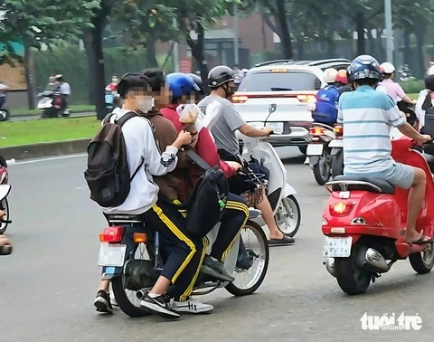
[
{
"question": "Người điều khiển xe mô tô màu đen chở hai người ở phía trước, bên trái ảnh đang thực hiện hành vi nào sau đây?",
"A": "Chở một người và tất cả người trên xe đều đội mũ bảo hiểm đúng quy định",
"B": "Chở hai người, trong đó những người ngồi sau không đội mũ bảo hiểm",
"C": "Chở hàng hóa cồng kềnh và để hàng vượt quá chiều rộng của xe",
"D": "Kéo theo một phương tiện khác và đi không đúng làn đường",
"GT": "B",
"law": [
"Luat_36_2024_D33_K1",
"Luat_36_2024_D33_K2",
"ND_168_2024_D7_K2_G",
"ND_168_2024_D7_K2_I"
]
},
{
"question": "Theo quy định hiện hành, người điều khiển xe mô tô màu đen chở hai người ở phía trước, bên trái ảnh phải thực hiện như thế nào?",
"A": "Được chở hai người trong mọi trường hợp nếu xe di chuyển với tốc độ thấp",
"B": "Chỉ cần người điều khiển đội mũ bảo hiểm, người ngồi sau không bắt buộc phải đội",
"C": "Thông thường chỉ được chở một người và người lái, người được chở đều phải đội mũ bảo hiểm, cài quai đúng quy cách",
"D": "Được chở hai người không đội mũ bảo hiểm nếu đi trong khu vực đô thị",
"GT": "C",
"law": [
"Luat_36_2024_D33_K1",
"Luat_36_2024_D33_K2"
]
},
{
"question": "Giả sử người điều khiển xe mô tô màu đen ở phía trước với hành vi trong ảnh, không thuộc trường hợp được phép chở tối đa hai người và chưa gây tai nạn giao thông, mức phạt tiền được áp dụng là bao nhiêu?",
"A": "Từ 200.000 đồng đến 400.000 đồng",
"B": "Từ 400.000 đồng đến 600.000 đồng",
"C": "Từ 600.000 đồng đến 800.000 đồng",
"D": "Từ 800.000 đồng đến 1.200.000 đồng",
"GT": "D",
"law": [
"Luat_36_2024_D33_K1",
"ND_168_2024_D7_K2_G"
]
},
{
"question": "Giả sử người điều khiển xe mô tô màu đen ở phía trước với hành vi trong ảnh, không thuộc trường hợp được phép chở tối đa hai người và hành vi này gây tai nạn giao thông, ngoài tiền phạt còn bị áp dụng hậu quả pháp lý nào?",
"A": "Bị trừ 02 điểm giấy phép lái xe",
"B": "Bị trừ 04 điểm giấy phép lái xe",
"C": "Bị trừ 06 điểm giấy phép lái xe",
"D": "Bị trừ 10 điểm giấy phép lái xe",
"GT": "D",
"law": [
"Luat_36_2024_D33_K1",
"ND_168_2024_D7_K2_G",
"ND_168_2024_D7_K10_B",
"ND_168_2024_D7_K13_D"
]
}
]
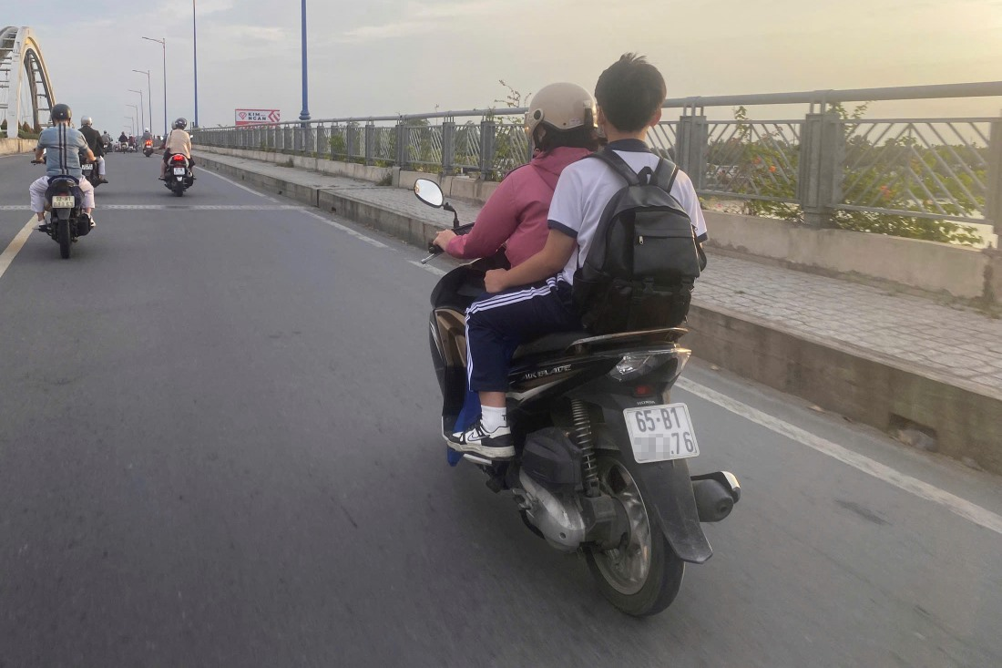
[
{
"question": "Người điều khiển xe máy màu đen ở phía trước ảnh đang thực hiện hành vi nào sau đây?",
"A": "Chở một người ngồi sau không đội mũ bảo hiểm khi tham gia giao thông",
"B": "Chở một người ngồi sau đã đội và cài quai mũ bảo hiểm đúng quy cách",
"C": "Chở quá số người được phép trên xe khi tham gia giao thông",
"D": "Chở hàng hóa cồng kềnh làm che khuất người điều khiển",
"GT": "A",
"law": [
"Luat_36_2024_D33_K2",
"ND_168_2024_D7_K2_I"
]
},
{
"question": "Theo quy định hiện hành, người điều khiển xe máy màu trắng ở phía trước ảnh phải thực hiện như thế nào đối với người được chở trên xe?",
"A": "Chỉ cần người điều khiển đội mũ bảo hiểm đúng quy định",
"B": "Được chở người không đội mũ bảo hiểm nếu đi trên đoạn đường ngắn",
"C": "Phải bảo đảm người được chở đội mũ bảo hiểm đúng quy chuẩn và cài quai đúng quy cách",
"D": "Được chở người không đội mũ bảo hiểm nếu phương tiện di chuyển chậm",
"GT": "C",
"law": [
"Luat_36_2024_D33_K2"
]
},
{
"question": "Giả sử người điều khiển xe máy màu trắng ở phía trước với hành vi trong ảnh, không thuộc trường hợp ngoại lệ và chưa gây tai nạn giao thông, mức phạt tiền đối với người điều khiển là bao nhiêu?",
"A": "Từ 200.000 đồng đến 400.000 đồng",
"B": "Từ 400.000 đồng đến 600.000 đồng",
"C": "Từ 600.000 đồng đến 800.000 đồng",
"D": "Từ 800.000 đồng đến 1.000.000 đồng",
"GT": "B",
"law": [
"Luat_36_2024_D33_K2",
"ND_168_2024_D7_K2_I"
]
},
{
"question": "Giả sử người điều khiển xe máy màu trắng ở phía trước với hành vi trong ảnh, không thuộc trường hợp ngoại lệ và chưa gây tai nạn giao thông, ngoài tiền phạt người điều khiển còn bị áp dụng hậu quả pháp lý nào?",
"A": "Bị trừ 02 điểm giấy phép lái xe",
"B": "Bị trừ 04 điểm giấy phép lái xe",
"C": "Bị tước quyền sử dụng giấy phép lái xe từ 01 tháng đến 03 tháng",
"D": "Không bị trừ điểm hoặc tước quyền sử dụng giấy phép lái xe chỉ do hành vi này",
"GT": "D",
"law": [
"Luat_36_2024_D33_K2",
"ND_168_2024_D7_K2_I",
"ND_168_2024_D7_K13"
]
}
]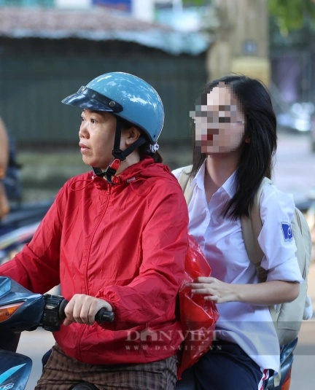
[
{
"question": "Người điều khiển xe mô tô chở người mặc áo trắng ở giữa ảnh đang thực hiện hành vi nào sau đây?",
"A": "Chở người ngồi sau không đội mũ bảo hiểm khi tham gia giao thông",
"B": "Chở người ngồi sau đã đội mũ bảo hiểm nhưng không cài quai đúng quy cách",
"C": "Chở quá số người được phép trên xe mô tô",
"D": "Chở người ngồi sau đội mũ bảo hiểm đúng quy định",
"GT": "A",
"law": [
"Luat_36_2024_D33_K2",
"ND_168_2024_D7_K2_I"
]
},
{
"question": "Theo quy định hiện hành, người điều khiển xe mô tô chở người mặc áo trắng ở giữa ảnh phải thực hiện như thế nào?",
"A": "Chỉ người điều khiển phải đội mũ bảo hiểm đúng quy định",
"B": "Được chở người không đội mũ bảo hiểm nếu đi trên quãng đường ngắn",
"C": "Phải bảo đảm người được chở đội mũ bảo hiểm đúng quy chuẩn và cài quai đúng quy cách",
"D": "Được chở người không đội mũ bảo hiểm nếu phương tiện di chuyển chậm",
"GT": "C",
"law": [
"Luat_36_2024_D33_K2"
]
},
{
"question": "Giả sử người điều khiển xe mô tô ở giữa ảnh chở người mặc áo trắng với hành vi trong ảnh, không thuộc trường hợp ngoại lệ và chưa gây tai nạn giao thông, mức phạt tiền đối với người điều khiển là bao nhiêu?",
"A": "Từ 200.000 đồng đến 400.000 đồng",
"B": "Từ 400.000 đồng đến 600.000 đồng",
"C": "Từ 600.000 đồng đến 800.000 đồng",
"D": "Từ 800.000 đồng đến 1.000.000 đồng",
"GT": "B",
"law": [
"Luat_36_2024_D33_K2",
"ND_168_2024_D7_K2_I"
]
},
{
"question": "Giả sử người điều khiển xe mô tô ở giữa ảnh chở người mặc áo trắng với hành vi trong ảnh, không thuộc trường hợp ngoại lệ và chưa gây tai nạn giao thông, ngoài tiền phạt người điều khiển còn bị áp dụng hậu quả pháp lý nào?",
"A": "Bị trừ 02 điểm giấy phép lái xe",
"B": "Bị trừ 04 điểm giấy phép lái xe",
"C": "Bị tước quyền sử dụng giấy phép lái xe từ 01 tháng đến 03 tháng",
"D": "Không bị trừ điểm hoặc tước quyền sử dụng giấy phép lái xe chỉ do hành vi này",
"GT": "D",
"law": [
"Luat_36_2024_D33_K2",
"ND_168_2024_D7_K2_I",
"ND_168_2024_D7_K13"
]
}
]

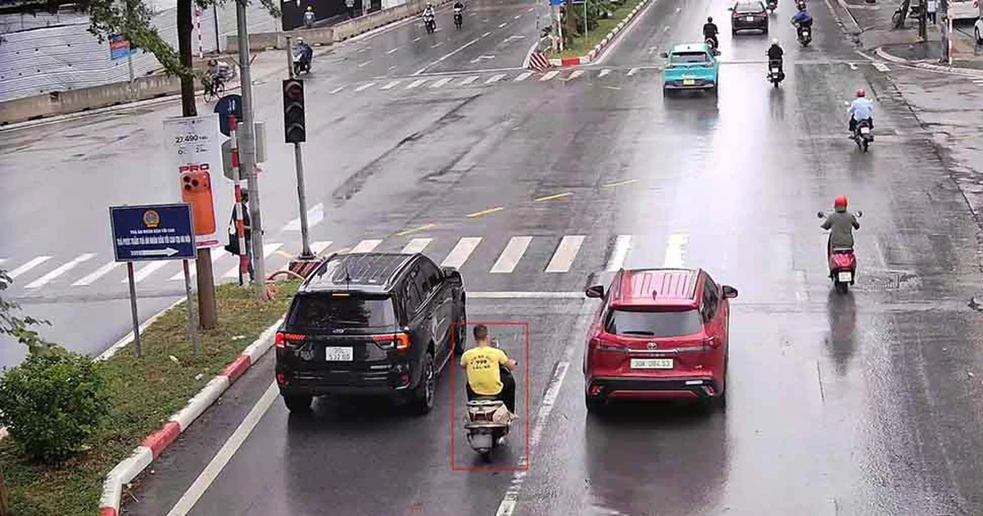
[
{
"question": "Người điều khiển xe máy mặc áo màu vàng ở phía dưới, gần giữa ảnh đang tham gia giao thông trong tình trạng nào sau đây?",
"A": "Đội mũ bảo hiểm và cài quai đúng quy cách",
"B": "Không đội mũ bảo hiểm khi điều khiển xe",
"C": "Đội mũ bảo hiểm nhưng không cài quai đúng quy cách",
"D": "Treo mũ bảo hiểm trên phương tiện và chưa điều khiển xe",
"GT": "B",
"law": [
"Luat_36_2024_D33_K2",
"ND_168_2024_D7_K2_H"
]
},
{
"question": "Theo quy định hiện hành, người điều khiển xe máy mặc áo màu vàng ở phía dưới, gần giữa ảnh phải thực hiện như thế nào?",
"A": "Chỉ cần mang theo mũ bảo hiểm trên phương tiện",
"B": "Được không đội mũ bảo hiểm khi đường đang ùn tắc",
"C": "Phải đội mũ bảo hiểm đúng quy chuẩn kỹ thuật và cài quai đúng quy cách",
"D": "Chỉ bắt buộc đội mũ bảo hiểm khi đi ngoài khu vực đô thị",
"GT": "C",
"law": [
"Luat_36_2024_D33_K2"
]
},
{
"question": "Giả sử người điều khiển xe máy mặc áo màu vàng ở phía dưới, gần giữa ảnh tham gia giao thông với hành vi trong ảnh và chưa gây tai nạn giao thông, mức phạt tiền được áp dụng là bao nhiêu?",
"A": "Từ 400.000 đồng đến 600.000 đồng",
"B": "Từ 200.000 đồng đến 400.000 đồng",
"C": "Từ 600.000 đồng đến 800.000 đồng",
"D": "Từ 800.000 đồng đến 1.000.000 đồng",
"GT": "A",
"law": [
"Luat_36_2024_D33_K2",
"ND_168_2024_D7_K2_H"
]
},
{
"question": "Giả sử người điều khiển xe máy mặc áo màu vàng ở phía dưới, gần giữa ảnh tham gia giao thông với hành vi trong ảnh và chưa gây tai nạn giao thông, ngoài tiền phạt còn bị áp dụng hậu quả pháp lý nào?",
"A": "Bị trừ 02 điểm giấy phép lái xe",
"B": "Bị trừ 04 điểm giấy phép lái xe",
"C": "Bị tước quyền sử dụng giấy phép lái xe từ 01 tháng đến 03 tháng",
"D": "Không bị trừ điểm hoặc tước quyền sử dụng giấy phép lái xe chỉ do hành vi này",
"GT": "D",
"law": [
"Luat_36_2024_D33_K2",
"ND_168_2024_D7_K2_H",
"ND_168_2024_D7_K13"
]
}
]
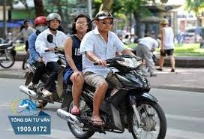
[
{
"question": "Người điều khiển xe mô tô màu đen ở giữa ảnh đang thực hiện những hành vi nào sau đây?",
"A": "Đội mũ bảo hiểm không đúng quy cách và chở một người ngồi sau không đội mũ bảo hiểm",
"B": "Chở một người và tất cả những người trên xe đều đội mũ bảo hiểm đúng quy định",
"C": "Chở hàng hóa cồng kềnh và kéo theo một phương tiện khác",
"D": "Đi đúng số người cho phép nhưng người điều khiển không cài quai mũ bảo hiểm",
"GT": "A",
"law": [
"Luat_36_2024_D33_K2",
"ND_168_2024_D7_K2_G",
"ND_168_2024_D7_K2_H",
"ND_168_2024_D7_K2_I"
]
},
{
"question": "Theo quy định hiện hành, người điều khiển xe mô tô màu đen ở giữa ảnh phải thực hiện như thế nào?",
"A": "Được chở hai người trong mọi trường hợp nếu phương tiện di chuyển chậm",
"B": "Thông thường chỉ được chở một người; người lái và người được chở phải đội mũ bảo hiểm, cài quai đúng quy cách",
"C": "Chỉ người điều khiển phải đội mũ bảo hiểm, người ngồi sau không bắt buộc",
"D": "Được chở hai người không đội mũ bảo hiểm nếu đi trong khu vực đô thị",
"GT": "B",
"law": [
"Luat_36_2024_D33_K1",
"Luat_36_2024_D33_K2"
]
},
{
"question": "Giả sử người điều khiển xe mô tô màu đen ở giữa ảnh với hành vi trong ảnh, mức phạt tiền là bao nhiêu?",
"A": "Từ 200.000 đồng đến 400.000 đồng",
"B": "Từ 600.000 đồng đến 800.000 đồng",
"C": "Từ 400.000 đồng đến 600.000 đồng",
"D": "Từ 800.000 đồng đến 1.200.000 đồng",
"GT": "D",
"law": [
"Luat_36_2024_D33_K1",
"ND_168_2024_D7_K2_G"
]
},
{
"question": "Giả sử người điều khiển xe mô tô màu đen ở giữa ảnh với hành vi trong ảnh mà gây tai nạn giao thông, ngoài tiền phạt còn bị áp dụng hậu quả pháp lý nào?",
"A": "Bị trừ 02 điểm giấy phép lái xe",
"B": "Bị trừ 04 điểm giấy phép lái xe",
"C": "Bị trừ 06 điểm giấy phép lái xe",
"D": "Không bị trừ điểm giấy phép lái xe",
"GT": "D",
"law": [
"Luat_36_2024_D33_K1",
"ND_168_2024_D7_K2_H",
"ND_168_2024_D7_K10_B",
"ND_168_2024_D7_K13_D"
]
}
]

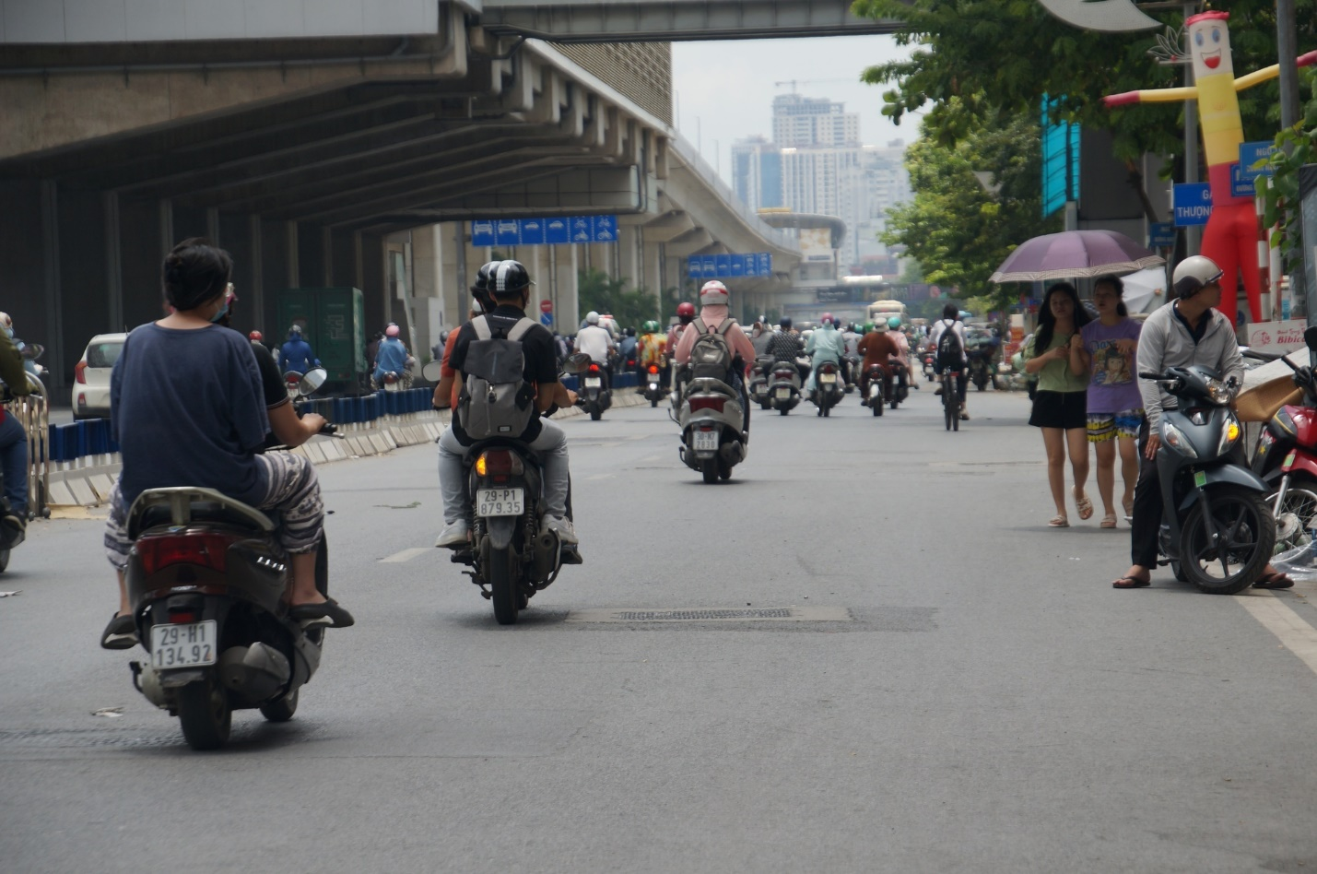
[
{
"question": "Người điều khiển xe máy màu đen ở phía trước, bên trái ảnh đang thực hiện hành vi nào sau đây?",
"A": "Chở người ngồi sau không đội mũ bảo hiểm khi tham gia giao thông",
"B": "Chở người ngồi sau đã đội và cài quai mũ bảo hiểm đúng quy cách",
"C": "Chở quá số người được phép trên xe máy",
"D": "Chở hàng hóa cồng kềnh làm mất cân bằng phương tiện",
"GT": "A",
"law": [
"Luat_36_2024_D33_K2",
"ND_168_2024_D7_K2_I"
]
},
{
"question": "Theo quy định hiện hành, người điều khiển xe máy màu đen ở phía trước, bên trái ảnh phải thực hiện như thế nào đối với người được chở trên xe?",
"A": "Chỉ người điều khiển phải đội mũ bảo hiểm đúng quy định",
"B": "Được chở người không đội mũ bảo hiểm nếu di chuyển với tốc độ thấp",
"C": "Phải bảo đảm người được chở đội mũ bảo hiểm đúng quy chuẩn và cài quai đúng quy cách",
"D": "Được chở người không đội mũ bảo hiểm khi đi trên đoạn đường ngắn",
"GT": "C",
"law": [
"Luat_36_2024_D33_K2"
]
},
{
"question": "Giả sử người điều khiển xe máy màu đen ở phía trước, bên trái ảnh với hành vi trong ảnh, không thuộc trường hợp ngoại lệ và chưa gây tai nạn giao thông, mức phạt tiền đối với người điều khiển là bao nhiêu?",
"A": "Từ 200.000 đồng đến 400.000 đồng",
"B": "Từ 400.000 đồng đến 600.000 đồng",
"C": "Từ 600.000 đồng đến 800.000 đồng",
"D": "Từ 800.000 đồng đến 1.000.000 đồng",
"GT": "B",
"law": [
"Luat_36_2024_D33_K2",
"ND_168_2024_D7_K2_I"
]
},
{
"question": "Giả sử người điều khiển xe máy màu đen ở phía trước, bên trái ảnh với hành vi trong ảnh, không thuộc trường hợp ngoại lệ và chưa gây tai nạn giao thông, ngoài tiền phạt người điều khiển còn bị áp dụng hậu quả pháp lý nào?",
"A": "Bị trừ 02 điểm giấy phép lái xe",
"B": "Bị trừ 04 điểm giấy phép lái xe",
"C": "Bị tước quyền sử dụng giấy phép lái xe từ 01 tháng đến 03 tháng",
"D": "Không bị trừ điểm hoặc tước quyền sử dụng giấy phép lái xe chỉ do hành vi này",
"GT": "D",
"law": [
"Luat_36_2024_D33_K2",
"ND_168_2024_D7_K2_I",
"ND_168_2024_D7_K13"
]
}
]
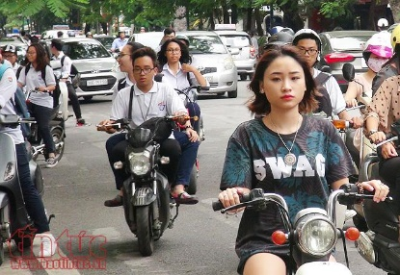
[
{
"question": "Người điều khiển xe mô tô màu trắng ở phía trước, bên phải ảnh đang thực hiện hành vi nào sau đây?",
"A": "Đội mũ bảo hiểm nhưng không cài quai đúng quy cách",
"B": "Không đội mũ bảo hiểm khi điều khiển xe tham gia giao thông",
"C": "Chở quá số người được phép trên xe mô tô",
"D": "Đội và cài quai mũ bảo hiểm đúng quy định",
"GT": "B",
"law": [
"Luat_36_2024_D33_K2",
"ND_168_2024_D7_K2_H"
]
},
{
"question": "Theo quy định hiện hành, người điều khiển xe mô tô màu trắng ở phía trước, bên phải ảnh phải thực hiện như thế nào?",
"A": "Chỉ cần mang theo mũ bảo hiểm trên phương tiện",
"B": "Được không đội mũ bảo hiểm khi di chuyển trên quãng đường ngắn",
"C": "Phải đội mũ bảo hiểm đúng quy chuẩn kỹ thuật và cài quai đúng quy cách",
"D": "Chỉ phải đội mũ bảo hiểm khi đi trên đường ngoài khu vực đô thị",
"GT": "C",
"law": [
"Luat_36_2024_D33_K2"
]
},
{
"question": "Giả sử người điều khiển xe mô tô màu trắng ở phía trước, bên phải ảnh tham gia giao thông với hành vi trong ảnh và chưa gây tai nạn giao thông, mức phạt tiền được áp dụng là bao nhiêu?",
"A": "Từ 200.000 đồng đến 400.000 đồng",
"B": "Từ 400.000 đồng đến 600.000 đồng",
"C": "Từ 600.000 đồng đến 800.000 đồng",
"D": "Từ 800.000 đồng đến 1.000.000 đồng",
"GT": "B",
"law": [
"Luat_36_2024_D33_K2",
"ND_168_2024_D7_K2_H"
]
},
{
"question": "Giả sử người điều khiển xe mô tô màu trắng ở phía trước, bên phải ảnh tham gia giao thông với hành vi trong ảnh và chưa gây tai nạn giao thông, ngoài tiền phạt còn bị áp dụng hậu quả pháp lý nào?",
"A": "Bị trừ 02 điểm giấy phép lái xe",
"B": "Bị trừ 04 điểm giấy phép lái xe",
"C": "Bị tước quyền sử dụng giấy phép lái xe từ 01 tháng đến 03 tháng",
"D": "Không bị trừ điểm hoặc tước quyền sử dụng giấy phép lái xe chỉ do hành vi này",
"GT": "D",
"law": [
"Luat_36_2024_D33_K2",
"ND_168_2024_D7_K2_H",
"ND_168_2024_D7_K13"
]
}
]
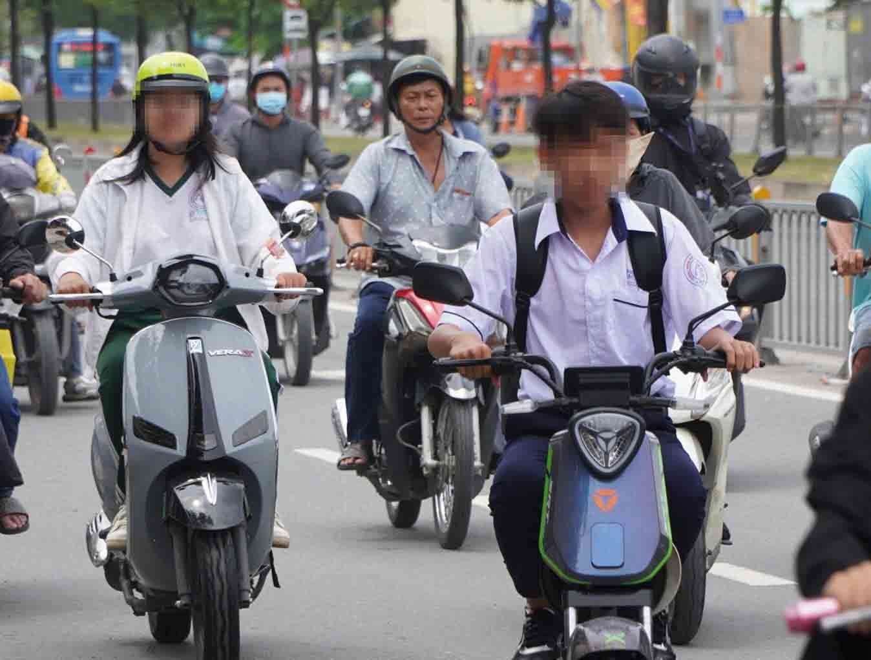
[
{
"question": "Người điều khiển xe máy điện mặc áo sơ mi trắng ở phía trước, bên phải ảnh đang thực hiện hành vi nào sau đây?",
"A": "Đội mũ bảo hiểm nhưng không cài quai đúng quy cách",
"B": "Không đội mũ bảo hiểm khi điều khiển xe tham gia giao thông",
"C": "Chở người ngồi sau không đội mũ bảo hiểm",
"D": "Đội và cài quai mũ bảo hiểm đúng quy định",
"GT": "B",
"law": [
"Luat_36_2024_D33_K2",
"ND_168_2024_D7_K2_H"
]
},
{
"question": "Theo quy định hiện hành, người điều khiển xe máy điện mặc áo sơ mi trắng ở phía trước, bên phải ảnh phải thực hiện như thế nào?",
"A": "Chỉ cần mang theo mũ bảo hiểm trên phương tiện",
"B": "Được không đội mũ bảo hiểm khi di chuyển với tốc độ thấp",
"C": "Phải đội mũ bảo hiểm đúng quy chuẩn kỹ thuật và cài quai đúng quy cách",
"D": "Chỉ phải đội mũ bảo hiểm khi đi trên đường ngoài đô thị",
"GT": "C",
"law": [
"Luat_36_2024_D33_K2"
]
},
{
"question": "Giả sử người điều khiển xe máy điện mặc áo sơ mi trắng ở phía trước, bên phải ảnh tham gia giao thông với hành vi trong ảnh và chưa gây tai nạn giao thông, mức phạt tiền được áp dụng là bao nhiêu?",
"A": "Từ 200.000 đồng đến 400.000 đồng",
"B": "Từ 400.000 đồng đến 600.000 đồng",
"C": "Từ 600.000 đồng đến 800.000 đồng",
"D": "Từ 800.000 đồng đến 1.000.000 đồng",
"GT": "B",
"law": [
"Luat_36_2024_D33_K2",
"ND_168_2024_D7_K2_H"
]
},
{
"question": "Giả sử người điều khiển xe máy điện mặc áo sơ mi trắng ở phía trước, bên phải ảnh tham gia giao thông với hành vi trong ảnh và chưa gây tai nạn giao thông, ngoài tiền phạt còn bị áp dụng hậu quả pháp lý nào?",
"A": "Bị trừ 02 điểm giấy phép lái xe",
"B": "Bị trừ 04 điểm giấy phép lái xe",
"C": "Bị tước quyền sử dụng giấy phép lái xe từ 01 tháng đến 03 tháng",
"D": "Không bị trừ điểm hoặc tước quyền sử dụng giấy phép lái xe chỉ do hành vi này",
"GT": "D",
"law": [
"Luat_36_2024_D33_K2",
"ND_168_2024_D7_K2_H",
"ND_168_2024_D7_K13"
]
}
]
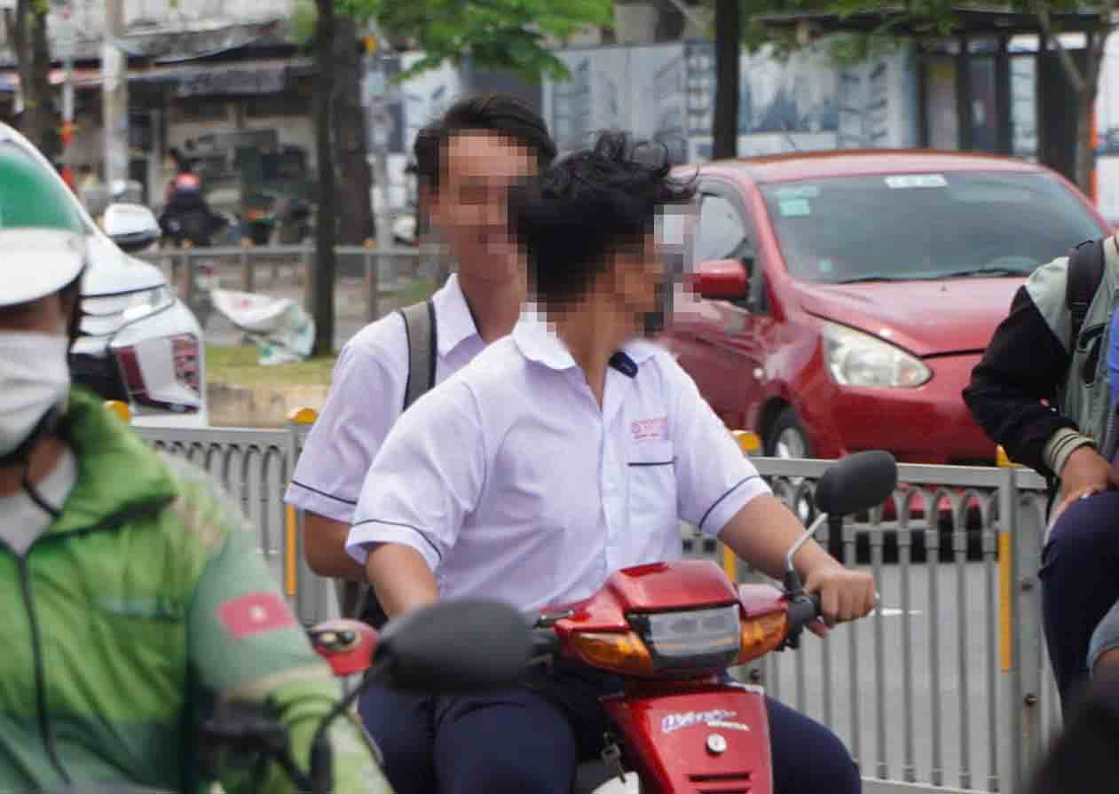
[
{
"question": "Người điều khiển xe mô tô màu đỏ chở người mặc áo trắng ở giữa ảnh đang thực hiện những hành vi nào sau đây?",
"A": "Người điều khiển và người ngồi sau đều không đội mũ bảo hiểm",
"B": "Người điều khiển đội mũ đúng quy định nhưng người ngồi sau không cài quai",
"C": "Người điều khiển không đội mũ nhưng người ngồi sau đội mũ đúng quy định",
"D": "Người điều khiển và người ngồi sau đều đội mũ bảo hiểm đúng quy định",
"GT": "A",
"law": [
"Luat_36_2024_D33_K2",
"ND_168_2024_D7_K2_H",
"ND_168_2024_D7_K2_I"
]
},
{
"question": "Theo quy định hiện hành, người điều khiển xe mô tô màu đỏ chở người mặc áo trắng ở giữa ảnh phải thực hiện như thế nào?",
"A": "Chỉ người điều khiển phải đội mũ bảo hiểm, người ngồi sau không bắt buộc",
"B": "Người điều khiển và người được chở phải đội mũ bảo hiểm đúng quy chuẩn, cài quai đúng quy cách",
"C": "Chỉ cần mang theo hai mũ bảo hiểm trên phương tiện khi tham gia giao thông",
"D": "Được không đội mũ bảo hiểm nếu phương tiện di chuyển với tốc độ thấp",
"GT": "B",
"law": [
"Luat_36_2024_D33_K2"
]
},
{
"question": "Giả sử người điều khiển xe mô tô màu đỏ ở giữa ảnh tham gia giao thông với hành vi trong ảnh và chưa gây tai nạn giao thông, mức phạt tiền riêng đối với hành vi này là bao nhiêu?",
"A": "Từ 200.000 đồng đến 400.000 đồng",
"B": "Từ 600.000 đồng đến 800.000 đồng",
"C": "Từ 400.000 đồng đến 600.000 đồng",
"D": "Từ 800.000 đồng đến 1.200.000 đồng",
"GT": "C",
"law": [
"Luat_36_2024_D33_K2",
"ND_168_2024_D7_K2_H",
"ND_168_2024_D7_K2_I"
]
},
{
"question": "Giả sử người điều khiển xe mô tô màu đỏ ở giữa ảnh tham gia giao thông với hành vi trong ảnh và chưa gây tai nạn giao thông, ngoài tiền phạt còn bị áp dụng hậu quả pháp lý nào?",
"A": "Bị trừ 02 điểm giấy phép lái xe",
"B": "Bị trừ 04 điểm giấy phép lái xe",
"C": "Bị tước quyền sử dụng giấy phép lái xe từ 01 tháng đến 03 tháng",
"D": "Không bị trừ điểm hoặc tước quyền sử dụng giấy phép lái xe chỉ do hành vi này",
"GT": "D",
"law": [
"Luat_36_2024_D33_K2",
"ND_168_2024_D7_K2_H",
"ND_168_2024_D7_K13"
]
}
]
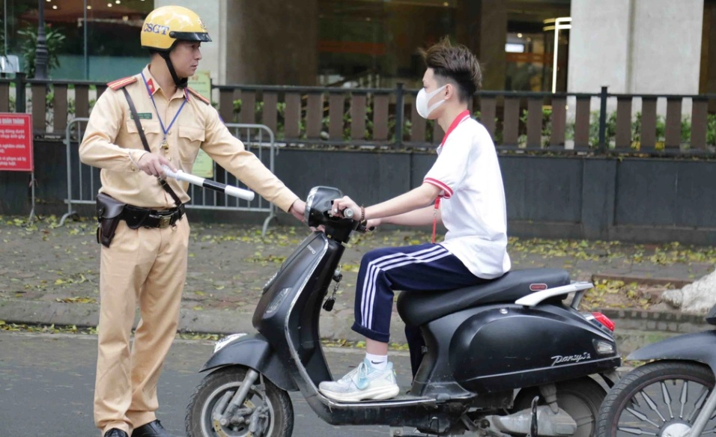
[
{
"question": "Người điều khiển xe máy điện mặc áo trắng ở giữa ảnh đang thực hiện hành vi nào sau đây?",
"A": "Đội mũ bảo hiểm nhưng không cài quai đúng quy cách",
"B": "Không đội mũ bảo hiểm khi điều khiển xe tham gia giao thông",
"C": "Chở người ngồi sau không đội mũ bảo hiểm",
"D": "Đội và cài quai mũ bảo hiểm đúng quy định",
"GT": "B",
"law": [
"Luat_36_2024_D33_K2",
"ND_168_2024_D7_K2_H"
]
},
{
"question": "Theo quy định hiện hành, người điều khiển xe máy điện mặc áo trắng ở giữa ảnh phải thực hiện như thế nào?",
"A": "Được không đội mũ bảo hiểm khi phương tiện di chuyển với tốc độ thấp",
"B": "Chỉ cần mang theo mũ bảo hiểm trên phương tiện để xuất trình khi kiểm tra",
"C": "Chỉ phải đội mũ bảo hiểm khi đi trên đường ngoài khu vực đô thị",
"D": "Phải đội mũ bảo hiểm đúng quy chuẩn kỹ thuật và cài quai đúng quy cách",
"GT": "D",
"law": [
"Luat_36_2024_D33_K2"
]
},
{
"question": "Giả sử người điều khiển xe máy điện mặc áo trắng ở giữa ảnh tham gia giao thông với hành vi trong ảnh và chưa gây tai nạn giao thông, mức phạt tiền được áp dụng là bao nhiêu?",
"A": "Từ 400.000 đồng đến 600.000 đồng",
"B": "Từ 200.000 đồng đến 400.000 đồng",
"C": "Từ 600.000 đồng đến 800.000 đồng",
"D": "Từ 800.000 đồng đến 1.000.000 đồng",
"GT": "A",
"law": [
"Luat_36_2024_D33_K2",
"ND_168_2024_D7_K2_H"
]
},
{
"question": "Giả sử người điều khiển xe máy điện mặc áo sơ mi trắng ở giữa ảnh tham gia giao thông với hành vi trong ảnh và chưa gây tai nạn giao thông, ngoài tiền phạt còn bị áp dụng hậu quả pháp lý nào?",
"A": "Bị trừ 02 điểm giấy phép lái xe",
"B": "Bị trừ 04 điểm giấy phép lái xe",
"C": "Không bị trừ điểm hoặc tước quyền sử dụng giấy phép lái xe chỉ do hành vi này",
"D": "Bị tước quyền sử dụng giấy phép lái xe từ 01 tháng đến 03 tháng",
"GT": "C",
"law": [
"Luat_36_2024_D33_K2",
"ND_168_2024_D7_K2_H",
"ND_168_2024_D7_K13"
]
}
]
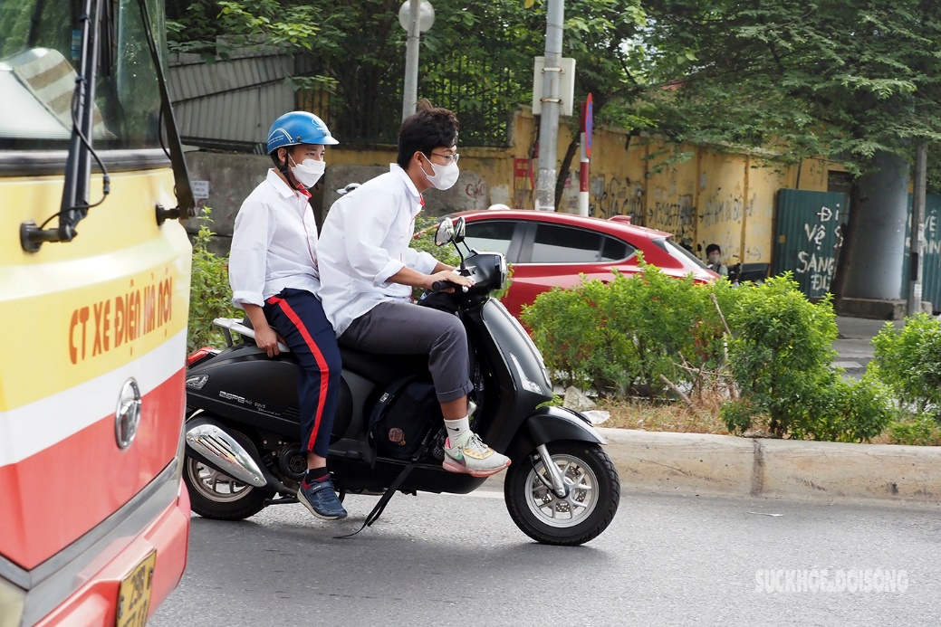
[
{
"question": "Người điều khiển xe máy điện màu đen chở người mặc áo trắng ở giữa ảnh đang thực hiện hành vi nào sau đây?",
"A": "Không đội mũ bảo hiểm khi điều khiển xe tham gia giao thông",
"B": "Đội mũ bảo hiểm nhưng không cài quai đúng quy cách",
"C": "Chở người ngồi sau không đội mũ bảo hiểm",
"D": "Chở quá số người được phép trên phương tiện",
"GT": "A",
"law": [
"Luat_36_2024_D33_K2",
"ND_168_2024_D7_K2_H"
]
},
{
"question": "Theo quy định hiện hành, người điều khiển xe máy điện màu đen chở người mặc áo trắng ở giữa ảnh phải thực hiện như thế nào?",
"A": "Chỉ cần mang theo mũ bảo hiểm để xuất trình khi được kiểm tra",
"B": "Được không đội mũ bảo hiểm khi phương tiện di chuyển với tốc độ thấp",
"C": "Phải đội mũ bảo hiểm đúng quy chuẩn kỹ thuật và cài quai đúng quy cách",
"D": "Chỉ phải đội mũ bảo hiểm khi điều khiển xe trên đường ngoài đô thị",
"GT": "C",
"law": [
"Luat_36_2024_D33_K2"
]
},
{
"question": "Giả sử người điều khiển xe máy điện màu đen chở người mặc áo trắng ở giữa ảnh tham gia giao thông với hành vi trong ảnh và chưa gây tai nạn giao thông, mức phạt tiền được áp dụng là bao nhiêu?",
"A": "Từ 200.000 đồng đến 400.000 đồng",
"B": "Từ 400.000 đồng đến 600.000 đồng",
"C": "Từ 600.000 đồng đến 800.000 đồng",
"D": "Từ 800.000 đồng đến 1.000.000 đồng",
"GT": "B",
"law": [
"Luat_36_2024_D33_K2",
"ND_168_2024_D7_K2_H"
]
},
{
"question": "Giả sử người điều khiển xe máy điện màu đen chở người mặc áo trắng ở giữa ảnh tham gia giao thông với hành vi trong ảnh và chưa gây tai nạn giao thông, ngoài tiền phạt còn bị áp dụng hậu quả pháp lý nào?",
"A": "Bị trừ 02 điểm giấy phép lái xe",
"B": "Bị trừ 04 điểm giấy phép lái xe",
"C": "Bị tước quyền sử dụng giấy phép lái xe từ 01 tháng đến 03 tháng",
"D": "Không bị trừ điểm, tước quyền sử dụng giấy phép lái xe hoặc tịch thu phương tiện chỉ do hành vi này",
"GT": "D",
"law": [
"Luat_36_2024_D33_K2",
"ND_168_2024_D7_K2_H",
"ND_168_2024_D7_K13"
]
}
]
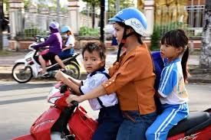
[
{
"question": "Người điều khiển xe mô tô màu đỏ chở hai trẻ em ở giữa ảnh đang thực hiện những hành vi nào sau đây?",
"A": "Chở hai người; và hai người được chở đều không đội mũ bảo hiểm",
"B": "Chở một người; tất cả những người trên xe đều đội mũ bảo hiểm đúng quy định",
"C": "Chở hai người; chỉ người điều khiển không cài quai mũ bảo hiểm đúng quy cách",
"D": "Chở hàng hóa cồng kềnh và để hàng vượt quá giới hạn của phương tiện",
"GT": "A",
"law": [
"Luat_36_2024_D33_K1",
"Luat_36_2024_D33_K2",
"ND_168_2024_D7_K2_G",
"ND_168_2024_D7_K2_H",
"ND_168_2024_D7_K2_I"
]
},
{
"question": "Theo quy định hiện hành, người điều khiển xe mô tô màu đỏ chở hai trẻ em ở giữa ảnh phải thực hiện như thế nào?",
"A": "Được chở hai người trong mọi trường hợp nếu phương tiện di chuyển chậm",
"B": "Chỉ người điều khiển phải đội mũ bảo hiểm, người được chở không bắt buộc",
"C": "Phải tuân thủ giới hạn số người được chở; người lái và người được chở phải đội mũ bảo hiểm, cài quai đúng quy cách",
"D": "Được chở hai người không đội mũ bảo hiểm nếu đi trên đoạn đường ngắn",
"GT": "C",
"law": [
"Luat_36_2024_D33_K1",
"Luat_36_2024_D33_K2"
]
},
{
"question": "Giả sử người điều khiển xe mô tô màu đỏ ở giữa ảnh với hành vi trong ảnh gây tai nạn giao thông, mức phạt tiền được áp dụng là bao nhiêu?",
"A": "Từ 4.000.000 đồng đến 6.000.000 đồng",
"B": "Từ 6.000.000 đồng đến 8.000.000 đồng",
"C": "Từ 8.000.000 đồng đến 10.000.000 đồng",
"D": "Từ 10.400.000 đồng đến 14.800.000 đồng",
"GT": "D",
"law": [
"Luat_36_2024_D33_K1",
"ND_168_2024_D7_K2_G",
"ND_168_2024_D7_K2_I",
"ND_168_2024_D7_K10_B"
]
},
{
"question": "Giả sử người điều khiển xe mô tô màu đỏ ở giữa ảnh với hành vi trong ảnh gây tai nạn giao thông, ngoài tiền phạt còn bị áp dụng hậu quả pháp lý nào?",
"A": "Bị trừ 02 điểm giấy phép lái xe",
"B": "Bị trừ 04 điểm giấy phép lái xe",
"C": "Bị trừ 10 điểm giấy phép lái xe",
"D": "Không bị trừ điểm giấy phép lái xe",
"GT": "C",
"law": [
"Luat_36_2024_D33_K1",
"ND_168_2024_D7_K2_G",
"ND_168_2024_D7_K10_B",
"ND_168_2024_D7_K13_D"
]
}
]

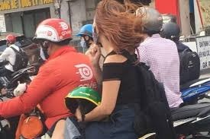
[
{
"question": "Người điều khiển xe mô tô mặc áo màu đỏ ở phía trước, bên trái ảnh đang thực hiện hành vi nào sau đây?",
"A": "Chở người ngồi sau không đội mũ bảo hiểm khi tham gia giao thông",
"B": "Chở người ngồi sau đội mũ bảo hiểm nhưng không cài quai đúng quy cách",
"C": "Chở tất cả người ngồi sau đội mũ bảo hiểm đúng quy định",
"D": "Chở hàng hóa cồng kềnh làm mất cân bằng phương tiện",
"GT": "A",
"law": [
"Luat_36_2024_D33_K2",
"ND_168_2024_D7_K2_I"
]
},
{
"question": "Theo quy định hiện hành, người điều khiển xe mô tô mặc áo màu đỏ ở phía trước, bên trái ảnh phải thực hiện như thế nào đối với người được chở?",
"A": "Chỉ cần người điều khiển đội mũ bảo hiểm đúng quy định",
"B": "Được chở người không đội mũ bảo hiểm nếu di chuyển trên quãng đường ngắn",
"C": "Phải bảo đảm người được chở đội mũ bảo hiểm đúng quy chuẩn và cài quai đúng quy cách",
"D": "Được chở người không đội mũ bảo hiểm nếu phương tiện di chuyển chậm",
"GT": "C",
"law": [
"Luat_36_2024_D33_K2"
]
},
{
"question": "Giả sử người điều khiển xe mô tô mặc áo màu đỏ ở phía trước, bên trái ảnh chở người ngồi sau với hành vi trong ảnh, sau đó xảy ra tai nạn giao thông nhưng không xác định thêm hành vi vi phạm nào khác, mức phạt tiền riêng đối với hành vi chở người không đội mũ bảo hiểm là bao nhiêu?",
"A": "Từ 200.000 đồng đến 400.000 đồng",
"B": "Từ 400.000 đồng đến 600.000 đồng",
"C": "Từ 600.000 đồng đến 800.000 đồng",
"D": "Từ 800.000 đồng đến 1.000.000 đồng",
"GT": "B",
"law": [
"Luat_36_2024_D33_K2",
"ND_168_2024_D7_K2_I"
]
},
{
"question": "Giả sử người điều khiển xe mô tô mặc áo màu đỏ ở phía trước, bên trái ảnh chở người ngồi sau với hành vi trong ảnh, sau đó xảy ra tai nạn giao thông nhưng không xác định thêm hành vi vi phạm nào khác, ngoài tiền phạt cho hành vi này còn bị áp dụng hậu quả pháp lý nào?",
"A": "Bị trừ 02 điểm giấy phép lái xe",
"B": "Bị trừ 04 điểm giấy phép lái xe",
"C": "Bị tước quyền sử dụng giấy phép lái xe từ 01 tháng đến 03 tháng",
"D": "Không bị trừ điểm hoặc tước quyền sử dụng giấy phép lái xe chỉ do hành vi chở người không đội mũ bảo hiểm",
"GT": "D",
"law": [
"Luat_36_2024_D33_K2",
"ND_168_2024_D7_K2_I",
"ND_168_2024_D7_K13"
]
}
]
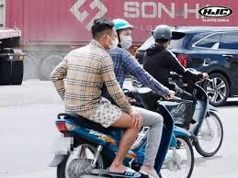
[
{
"question": "Người điều khiển xe mô tô mặc áo màu xanh ở giữa ảnh đang thực hiện hành vi nào sau đây?",
"A": "Chở người mặc áo màu vàng ngồi sau không đội mũ bảo hiểm",
"B": "Chở người ngồi sau đã đội và cài quai mũ bảo hiểm đúng quy cách",
"C": "Người điều khiển không đội mũ bảo hiểm khi tham gia giao thông",
"D": "Chở quá số người được phép trên xe mô tô",
"GT": "A",
"law": [
"Luat_36_2024_D33_K2",
"ND_168_2024_D7_K2_I"
]
},
{
"question": "Theo quy định hiện hành, người điều khiển xe mô tô mặc áo màu xanh ở giữa ảnh phải thực hiện như thế nào đối với người mặc áo màu vàng được chở phía sau?",
"A": "Chỉ người điều khiển phải đội mũ bảo hiểm đúng quy định",
"B": "Được chở người không đội mũ bảo hiểm nếu di chuyển với tốc độ thấp",
"C": "Phải bảo đảm người được chở đội mũ bảo hiểm đúng quy chuẩn và cài quai đúng quy cách",
"D": "Được chở người không đội mũ bảo hiểm nếu đi trên quãng đường ngắn",
"GT": "C",
"law": [
"Luat_36_2024_D33_K2"
]
},
{
"question": "Giả sử người điều khiển xe mô tô mặc áo màu xanh ở giữa ảnh chở người mặc áo màu vàng với hành vi trong ảnh, sau đó xảy ra tai nạn giao thông nhưng không xác định thêm hành vi vi phạm nào khác, mức phạt tiền riêng đối với hành vi chở người không đội mũ bảo hiểm là bao nhiêu?",
"A": "Từ 200.000 đồng đến 400.000 đồng",
"B": "Từ 400.000 đồng đến 600.000 đồng",
"C": "Từ 600.000 đồng đến 800.000 đồng",
"D": "Từ 800.000 đồng đến 1.000.000 đồng",
"GT": "B",
"law": [
"Luat_36_2024_D33_K2",
"ND_168_2024_D7_K2_I"
]
},
{
"question": "Giả sử người điều khiển xe mô tô mặc áo màu xanh ở giữa ảnh chở người mặc áo màu vàng với hành vi trong ảnh, sau đó xảy ra tai nạn giao thông nhưng không xác định thêm hành vi vi phạm nào khác, ngoài tiền phạt riêng đối với hành vi này còn bị áp dụng hậu quả pháp lý nào?",
"A": "Bị trừ 02 điểm giấy phép lái xe",
"B": "Bị trừ 04 điểm giấy phép lái xe",
"C": "Bị tước quyền sử dụng giấy phép lái xe từ 01 tháng đến 03 tháng",
"D": "Không bị trừ điểm hoặc tước quyền sử dụng giấy phép lái xe chỉ do hành vi chở người không đội mũ bảo hiểm",
"GT": "D",
"law": [
"Luat_36_2024_D33_K2",
"ND_168_2024_D7_K2_I",
"ND_168_2024_D7_K13"
]
}
]

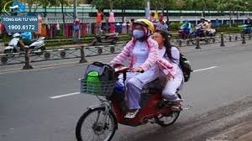
[
{
"question": "Người điều khiển xe đạp máy màu đỏ ở giữa ảnh đang thực hiện hành vi nào sau đây?",
"A": "Chở người ngồi phía sau không đội mũ bảo hiểm dành cho người đi mô tô, xe máy",
"B": "Chở người ngồi phía sau đã đội mũ bảo hiểm và cài quai đúng quy cách",
"C": "Điều khiển xe mà bản thân không đội mũ bảo hiểm",
"D": "Chở hàng hóa vượt quá giới hạn cho phép của phương tiện",
"GT": "A",
"law": [
"Luat_36_2024_D31_K3",
"ND_168_2024_D9_K4_DD"
]
},
{
"question": "Theo quy định hiện hành, người điều khiển và người được chở trên chiếc xe đạp máy màu đỏ ở giữa ảnh phải thực hiện như thế nào khi tham gia giao thông?",
"A": "Chỉ người điều khiển xe phải đội mũ bảo hiểm, người được chở không bắt buộc",
"B": "Cả người điều khiển và người được chở phải đội mũ bảo hiểm đúng quy chuẩn và cài quai đúng quy cách",
"C": "Chỉ phải đội mũ bảo hiểm khi đi trên đường ngoài khu vực đông dân cư",
"D": "Có thể không đội mũ bảo hiểm nếu phương tiện di chuyển với tốc độ thấp",
"GT": "B",
"law": [
"Luat_36_2024_D31_K3"
]
},
{
"question": "Trong trường hợp thông thường, không thuộc các trường hợp ngoại lệ theo quy định, người điều khiển xe đạp máy màu đỏ ở giữa ảnh chở người ngồi sau với hành vi trong ảnh bị phạt tiền theo khung nào?",
"A": "Từ 100.000 đồng đến 200.000 đồng",
"B": "Từ 200.000 đồng đến 400.000 đồng",
"C": "Từ 400.000 đồng đến 600.000 đồng",
"D": "Từ 600.000 đồng đến 800.000 đồng",
"GT": "C",
"law": [
"ND_168_2024_D9_K4_DD"
]
},
{
"question": "Ngoài tiền phạt, trong trường hợp thông thường, người điều khiển xe đạp máy màu đỏ ở giữa ảnh chở người ngồi sau với hành vi trong ảnh phải chịu hậu quả pháp lý nào sau đây?",
"A": "Bị trừ 02 điểm giấy phép lái xe",
"B": "Bị tước quyền sử dụng giấy phép lái xe từ 01 tháng đến 03 tháng",
"C": "Bị tịch thu xe đạp máy đang điều khiển",
"D": "Không bị trừ điểm giấy phép lái xe, tước giấy phép lái xe hoặc tịch thu phương tiện đối với hành vi này",
"GT": "D",
"law": [
"ND_168_2024_D9_K4_DD"
]
}
]
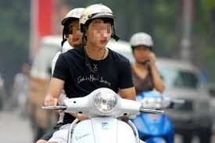
[
{
"question": "Người điều khiển xe mô tô màu trắng ở phía trước ảnh đang thực hiện hành vi nào sau đây?",
"A": "Điều khiển xe mà đội mũ bảo hiểm không đúng quy cách",
"B": "Điều khiển xe khi đã đội mũ bảo hiểm và cài quai đúng quy cách",
"C": "Chở người ngồi phía sau không đội mũ bảo hiểm theo quy định",
"D": "Điều khiển xe chở hàng hóa vượt quá giới hạn cho phép",
"GT": "A",
"law": [
"Luat_36_2024_D33_K2",
"ND_168_2024_D7_K2_H"
]
},
{
"question": "Theo quy định hiện hành, người điều khiển xe mô tô màu trắng ở phía trước ảnh phải thực hiện như thế nào khi tham gia giao thông?",
"A": "Chỉ cần đội mũ bảo hiểm khi đi trên đường ngoài khu vực đông dân cư",
"B": "Có thể không đội mũ bảo hiểm nếu phương tiện di chuyển với tốc độ thấp",
"C": "Phải đội mũ bảo hiểm đúng quy chuẩn kỹ thuật quốc gia và cài quai đúng quy cách",
"D": "Chỉ cần mang theo mũ bảo hiểm trên xe mà không bắt buộc phải đội",
"GT": "C",
"law": [
"Luat_36_2024_D33_K2"
]
},
{
"question": "Trong trường hợp thông thường, người điều khiển xe mô tô màu trắng ở phía trước ảnh với hành vi trong ảnh bị phạt tiền theo khung nào?",
"A": "Từ 100.000 đồng đến 200.000 đồng",
"B": "Từ 200.000 đồng đến 400.000 đồng",
"C": "Từ 600.000 đồng đến 800.000 đồng",
"D": "Từ 400.000 đồng đến 600.000 đồng",
"GT": "D",
"law": [
"ND_168_2024_D7_K2_H"
]
},
{
"question": "Ngoài tiền phạt, trong trường hợp thông thường, người điều khiển xe mô tô màu trắng ở phía trước ảnh phải chịu hậu quả pháp lý nào đối với hành vi được xác định?",
"A": "Bị trừ 02 điểm giấy phép lái xe",
"B": "Không bị trừ điểm giấy phép lái xe, tước giấy phép lái xe hoặc tịch thu phương tiện",
"C": "Bị tước quyền sử dụng giấy phép lái xe từ 01 tháng đến 03 tháng",
"D": "Bị tịch thu chiếc xe mô tô đang điều khiển",
"GT": "B",
"law": [
"ND_168_2024_D7_K2_H",
"ND_168_2024_D7_K13"
]
}
]
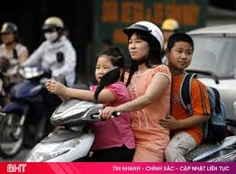
[
{
"question": "Người điều khiển xe mô tô màu xám ở giữa ảnh đang thực hiện hành vi nào sau đây?",
"A": "Chở hai người và cà hai người không đội mũ bảo hiểm dành cho người đi mô tô, xe máy",
"B": "Chở người ngồi phía sau đã đội mũ bảo hiểm và cài quai đúng quy cách",
"C": "Điều khiển xe đi vào đường cấm đối với xe mô tô",
"D": "Dừng xe trên phần đường dành cho người đi bộ",
"GT": "A",
"law": [
"Luat_36_2024_D33_K2",
"ND_168_2024_D7_K2_I",
"ND_168_2024_D7_K2_G"
]
},
{
"question": "Theo quy định hiện hành, người điều khiển xe mô tô màu xám ở giữa ảnh và người được chở trên xe trong trường hợp này phải thực hiện như thế nào khi tham gia giao thông?",
"A": "Chỉ người điều khiển phải đội mũ bảo hiểm, người ngồi sau không bắt buộc",
"B": "Chỉ cần đội mũ bảo hiểm khi đi trên đường quốc lộ",
"C": "Người điều khiển và người được chở trên xe phải đội mũ bảo hiểm đúng quy chuẩn kỹ thuật quốc gia và cài quai đúng quy cách và không được chở quá hai người trừ các trường hợp ngoại lệ.",
"D": "Có thể không đội mũ bảo hiểm nếu xe đang đi chậm trong khu dân cư",
"GT": "C",
"law": [
"Luat_36_2024_D33_K2"
]
},
{
"question": "Trong trường hợp thông thường, người điều khiển xe mô tô màu xám ở giữa ảnh bị phạt tiền theo khung nào?",
"A": "Từ 100.000 đồng đến 200.000 đồng",
"B": "Từ 200.000 đồng đến 400.000 đồng",
"C": "Từ 600.000 đồng đến 800.000 đồng",
"D": "Từ 800.000 đồng đến 1.200.000 đồng",
"GT": "D",
"law": [
"ND_168_2024_D7_K2_I",
"ND_168_2024_D7_K2_G"
]
},
{
"question": "Ngoài tiền phạt, trong trường hợp thông thường, người điều khiển xe mô tô màu xám ở giữa ảnh chở người ngồi phía sau không đội mũ bảo hiểm phải chịu hậu quả pháp lý nào sau đây?",
"A": "Bị trừ 02 điểm giấy phép lái xe",
"B": "Bị tước quyền sử dụng giấy phép lái xe từ 01 tháng đến 03 tháng",
"C": "Không bị trừ điểm giấy phép lái xe, không bị tước quyền sử dụng giấy phép lái xe và không bị tịch thu phương tiện đối với hành vi này",
"D": "Bị tịch thu xe mô tô đang điều khiển",
"GT": "C",
"law": [
"ND_168_2024_D7_K2_I",
"ND_168_2024_D7_K13"
]
}
]
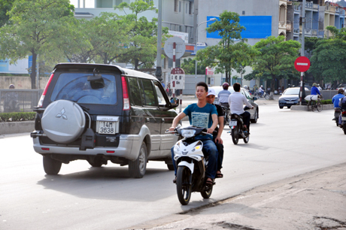
[
{
"question": "Người điều khiển xe mô tô màu trắng ở gần giữa phía dưới ảnh đang thực hiện hành vi nào sau đây?",
"A": "Người điều khiển xe và người được chở phía sau không đội mũ bảo hiểm dành cho người đi mô tô, xe máy",
"B": "Chở người ngồi phía sau không đội mũ bảo hiểm",
"C": "Điều khiển xe đi vào đường cấm",
"D": "Dừng xe trên phần đường xe chạy trái quy định",
"GT": "A",
"law": [
"Luat_36_2024_D33_K2",
"ND_168_2024_D7_K2_H",
"ND_168_2024_D7_K2_I"
]
},
{
"question": "Theo quy định hiện hành, người điều khiển xe mô tô màu trắng ở gần giữa phía dưới ảnh khi tham gia giao thông phải thực hiện như thế nào?",
"A": "Chỉ cần mang theo mũ bảo hiểm trên xe, không bắt buộc phải đội",
"B": "Chỉ phải đội mũ bảo hiểm khi đi trên đường quốc lộ",
"C": "Phải đội mũ bảo hiểm theo đúng quy chuẩn kỹ thuật quốc gia và cài quai đúng quy cách cho cả người điều khiển và người được chở",
"D": "Có thể không đội mũ bảo hiểm nếu đang đi một mình",
"GT": "C",
"law": [
"Luat_36_2024_D33_K2"
]
},
{
"question": "Trong trường hợp thông thường, người điều khiển xe mô tô màu trắng ở gần giữa phía dưới ảnh bị phạt tiền theo khung nào?",
"A": "Từ 100.000 đồng đến 200.000 đồng",
"B": "Từ 200.000 đồng đến 400.000 đồng",
"C": "Từ 600.000 đồng đến 800.000 đồng",
"D": "Từ 800.000 đồng đến 1.200.000 đồng",
"GT": "D",
"law": [
"ND_168_2024_D7_K2_H",
"ND_168_2024_D7_K2_I"
]
},
{
"question": "Ngoài tiền phạt, trong trường hợp thông thường, người điều khiển xe mô tô màu trắng ở gần giữa phía dưới ảnh phải chịu hậu quả pháp lý nào sau đây?",
"A": "Bị trừ 02 điểm giấy phép lái xe",
"B": "Không bị trừ điểm giấy phép lái xe, không bị tước quyền sử dụng giấy phép lái xe và không bị tịch thu phương tiện đối với hành vi này",
"C": "Bị tước quyền sử dụng giấy phép lái xe từ 01 tháng đến 03 tháng",
"D": "Bị tịch thu xe mô tô đang điều khiển",
"GT": "B",
"law": [
"ND_168_2024_D7_K2_H",
"ND_168_2024_D7_K13"
]
}
]
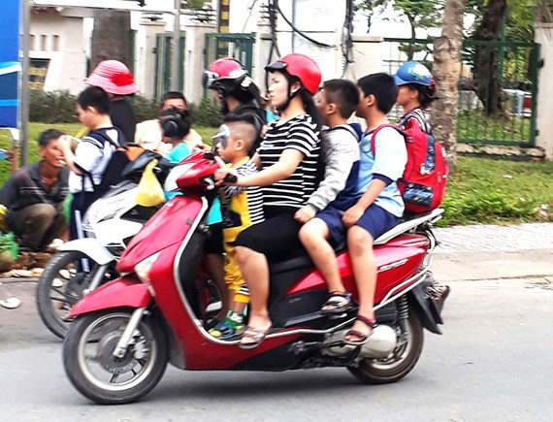
[
{
"question": "Người điều khiển xe mô tô màu đỏ ở giữa ảnh đang thực hiện hành vi nào sau đây?",
"A": "Chở một người ngồi phía sau đúng số người được phép",
"B": "Chở theo ba người trên cùng một xe mô tô và cả ba không đội mũ bảo hiểm",
"C": "Chở hai người thuộc trường hợp đặc biệt được pháp luật cho phép",
"D": "Điều khiển xe một mình và mang theo hành lý cá nhân",
"GT": "B",
"law": [
"Luat_36_2024_D33_K1",
"ND_168_2024_D7_K3_B",
"ND_168_2024_D7_K2_I"
]
},
{
"question": "Theo quy định hiện hành, người điều khiển xe mô tô màu đỏ ở giữa ảnh được phép chở người như thế nào?",
"A": "Được chở tối đa ba người nếu phương tiện vẫn giữ được thăng bằng",
"B": "Chỉ được chở một người và không có bất kỳ trường hợp ngoại lệ nào",
"C": "Thông thường chỉ được chở một người; một số trường hợp luật định được chở tối đa hai người, và phải đội mũ bảo hiểm đúng quy cách",
"D": "Được chở hai người trong mọi trường hợp và ba người khi đi quãng đường ngắn",
"GT": "C",
"law": [
"Luat_36_2024_D33_K1_A",
"Luat_36_2024_D33_K1_B",
"Luat_36_2024_D33_K1_C",
"Luat_36_2024_D33_K1_D"
]
},
{
"question": "Trong tình huống thông thường, chưa gây tai nạn giao thông, người điều khiển xe mô tô màu đỏ ở giữa bị phạt tiền theo khung nào?",
"A": "Từ 400.000 đồng đến 600.000 đồng",
"B": "Từ 600.000 đồng đến 800.000 đồng",
"C": "Từ 800.000 đồng đến 1.000.000 đồng",
"D": "Từ 1.000.000 đồng đến 1.400.000 đồng",
"GT": "D",
"law": [
"ND_168_2024_D7_K3_B",
"ND_168_2024_D7_K2_I"
]
},
{
"question": "Ngoài tiền phạt, trong tình huống thông thường, người điều khiển xe mô tô màu đỏ ở giữa ảnh còn phải chịu hậu quả pháp lý nào?",
"A": "Bị trừ 02 điểm giấy phép lái xe",
"B": "Bị trừ 04 điểm giấy phép lái xe",
"C": "Bị tước quyền sử dụng giấy phép lái xe từ 01 tháng đến 03 tháng",
"D": "Bị tịch thu xe mô tô đang điều khiển",
"GT": "A",
"law": [
"ND_168_2024_D7_K3_B",
"ND_168_2024_D7_K2_I",
"ND_168_2024_D7_K13_A"
]
}
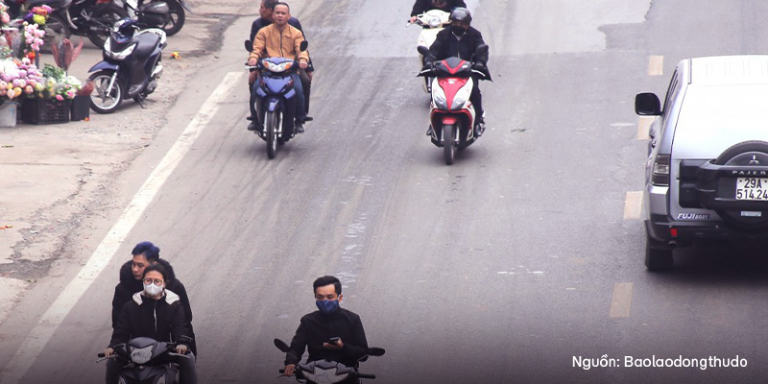
[
{
"question": "Người điều khiển xe mô tô mặc áo màu đen ở gần giữa phía dưới ảnh đang thực hiện hành vi nào sau đây?",
"A": "Dùng tay cầm và sử dụng điện thoại khi đang điều khiển xe di chuyển trên đường; không đội mũ bảo hiểm",
"B": "Quan sát thiết bị định vị được gắn cố định trên phương tiện",
"C": "Ra tín hiệu bằng tay để chuyển hướng phương tiện",
"D": "Điều chỉnh gương chiếu hậu khi phương tiện đã dừng hẳn",
"GT": "A",
"law": [
"Luat_36_2024_D9_K6",
"ND_168_2024_D7_K4_DD",
"ND_168_2024_D7_K2_H"
]
},
{
"question": "Theo quy định hiện hành, người điều khiển xe mô tô mặc áo màu đen ở gần giữa phía dưới ảnh phải thực hiện như thế nào khi xe đang di chuyển trên đường?",
"A": "Được sử dụng điện thoại bằng một tay nếu xe di chuyển với tốc độ thấp",
"B": "Được sử dụng điện thoại khi đường vắng và không có xe phía trước",
"C": "Không được dùng tay cầm và sử dụng điện thoại hoặc thiết bị điện tử khác khi điều khiển phương tiện đang di chuyển, đội mũ bảo hiểm đúng quy cách",
"D": "Chỉ bị cấm sử dụng điện thoại khi đi trên đường cao tốc",
"GT": "C",
"law": [
"Luat_36_2024_D9_K6"
]
},
{
"question": "Trong trường hợp thông thường, chưa gây tai nạn giao thông, người điều khiển xe mô tô mặc áo màu đen ở gần giữa phía dưới ảnh dùng tay cầm và sử dụng điện thoại khi xe đang di chuyển bị phạt tiền theo khung nào?",
"A": "Từ 400.000 đồng đến 600.000 đồng",
"B": "Từ 600.000 đồng đến 800.000 đồng",
"C": "Từ 1.200.000 đồng đến 1.600.000 đồng",
"D": "Từ 800.000 đồng đến 1.000.000 đồng",
"GT": "D",
"law": [
"ND_168_2024_D7_K4_DD",
"ND_168_2024_D7_K2_H"
]
},
{
"question": "Ngoài tiền phạt, trong trường hợp thông thường, người điều khiển xe mô tô mặc áo màu đen ở gần giữa phía dưới còn phải chịu hậu quả pháp lý nào?",
"A": "Bị trừ 02 điểm giấy phép lái xe",
"B": "Bị trừ 04 điểm giấy phép lái xe",
"C": "Bị tước quyền sử dụng giấy phép lái xe từ 10 tháng đến 12 tháng",
"D": "Bị tịch thu xe mô tô đang điều khiển",
"GT": "B",
"law": [
"ND_168_2024_D7_K4_DD",
"ND_168_2024_D7_K13_B"
]
}
]
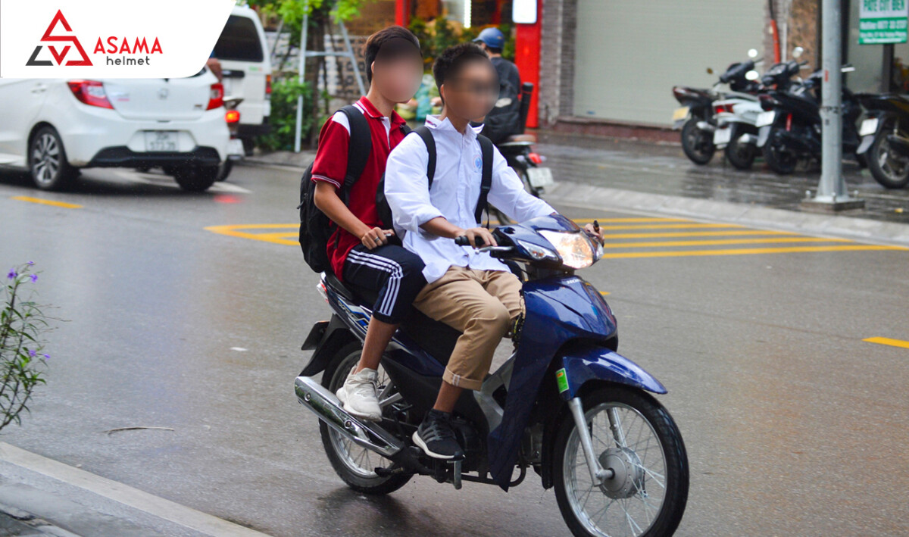
[
{
"question": "Người điều khiển xe mô tô màu xanh ở giữa ảnh đang thực hiện hành vi nào sau đây?",
"A": "Người điều khiển xe và người được chở không đội mũ bảo hiểm dành cho người đi mô tô, xe máy",
"B": "Điều khiển xe khi đã đội mũ bảo hiểm nhưng không cài quai",
"C": "Chở quá số người được phép trên xe mô tô",
"D": "Điều khiển xe chở hàng hóa vượt quá giới hạn cho phép",
"GT": "A",
"law": [
"Luat_36_2024_D33_K2",
"ND_168_2024_D7_K2_H",
"ND_168_2024_D7_K2_I"
]
},
{
"question": "Theo quy định hiện hành, người điều khiển xe mô tô màu xanh ở giữa ảnh phải thực hiện như thế nào khi tham gia giao thông?",
"A": "Chỉ phải đội mũ bảo hiểm khi điều khiển xe trên quốc lộ",
"B": "Phải đội mũ bảo hiểm đúng quy chuẩn kỹ thuật quốc gia và cài quai đúng quy cách",
"C": "Có thể không đội mũ bảo hiểm nếu di chuyển với tốc độ thấp",
"D": "Chỉ cần mang theo mũ bảo hiểm trên xe mà không bắt buộc phải đội",
"GT": "B",
"law": [
"Luat_36_2024_D33_K2"
]
},
{
"question": "Trong trường hợp thông thường, chưa gây tai nạn giao thông, người điều khiển xe mô tô màu xanh ở giữa ảnh bị phạt tiền theo khung nào?",
"A": "Từ 100.000 đồng đến 200.000 đồng",
"B": "Từ 200.000 đồng đến 400.000 đồng",
"C": "Từ 400.000 đồng đến 600.000 đồng",
"D": "Từ 800.000 đồng đến 1.200.000 đồng",
"GT": "C",
"law": [
"ND_168_2024_D7_K2_H",
"ND_168_2024_D7_K2_I"
]
},
{
"question": "Ngoài tiền phạt, trong trường hợp thông thường, người điều khiển xe mô tô màu xanh ở giữa ảnh phải chịu hậu quả pháp lý nào sau đây?",
"A": "Bị trừ 02 điểm giấy phép lái xe",
"B": "Bị tước quyền sử dụng giấy phép lái xe từ 01 tháng đến 03 tháng",
"C": "Bị tịch thu xe mô tô đang điều khiển",
"D": "Không bị trừ điểm giấy phép lái xe, không bị tước quyền sử dụng giấy phép lái xe và không bị tịch thu phương tiện đối với hành vi này",
"GT": "D",
"law": [
"ND_168_2024_D7_K2_H",
"ND_168_2024_D7_K13"
]
}
]
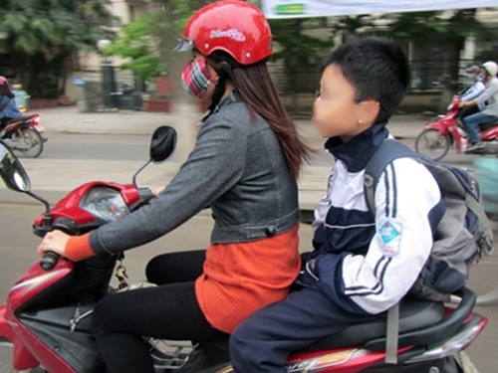
[
{
"question": "Người điều khiển xe mô tô màu đỏ ở phía trước ảnh đang thực hiện hành vi nào sau đây?",
"A": "Chở người ngồi phía sau không đội mũ bảo hiểm dành cho người đi mô tô, xe máy",
"B": "Chở người ngồi phía sau đã đội mũ bảo hiểm và cài quai đúng quy cách",
"C": "Chở quá số người được phép trên xe mô tô",
"D": "Điều khiển xe mà bản thân không đội mũ bảo hiểm",
"GT": "A",
"law": [
"Luat_36_2024_D33_K2",
"ND_168_2024_D7_K2_I"
]
},
{
"question": "Theo quy định hiện hành, người điều khiển xe mô tô màu đỏ ở phía trước ảnh phải bảo đảm người được chở thực hiện yêu cầu nào sau đây?",
"A": "Chỉ cần mang theo mũ bảo hiểm mà không bắt buộc phải đội",
"B": "Phải đội mũ bảo hiểm đúng quy chuẩn kỹ thuật quốc gia và cài quai đúng quy cách",
"C": "Chỉ phải đội mũ bảo hiểm khi đi trên đường quốc lộ",
"D": "Có thể không đội mũ bảo hiểm nếu ngồi phía sau người lớn",
"GT": "B",
"law": [
"Luat_36_2024_D33_K2"
]
},
{
"question": "Trong trường hợp thông thường, chưa gây tai nạn giao thông, người điều khiển xe mô tô màu đỏ ở phía trước ảnh bị phạt tiền theo khung nào?",
"A": "Từ 100.000 đồng đến 200.000 đồng",
"B": "Từ 200.000 đồng đến 400.000 đồng",
"C": "Từ 400.000 đồng đến 600.000 đồng",
"D": "Từ 600.000 đồng đến 800.000 đồng",
"GT": "C",
"law": [
"ND_168_2024_D7_K2_I"
]
},
{
"question": "Ngoài tiền phạt, trong trường hợp thông thường, người điều khiển xe mô tô màu đỏ ở phía trước ảnh phải chịu hậu quả pháp lý nào sau đây?",
"A": "Bị trừ 02 điểm giấy phép lái xe",
"B": "Bị tước quyền sử dụng giấy phép lái xe từ 01 tháng đến 03 tháng",
"C": "Bị tịch thu xe mô tô đang điều khiển",
"D": "Không bị trừ điểm giấy phép lái xe, không bị tước quyền sử dụng giấy phép lái xe và không bị tịch thu phương tiện đối với hành vi này",
"GT": "D",
"law": [
"ND_168_2024_D7_K2_I",
"ND_168_2024_D7_K13"
]
}
]
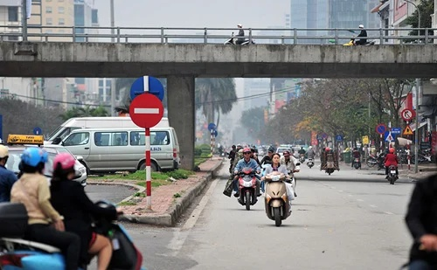
[
{
"question": "Người điều khiển xe mô tô màu vàng nhạt ở gần giữa ảnh đang thực hiện hành vi nào sau đây?",
"A": "Điều khiển xe mà không đội mũ bảo hiểm dành cho người đi mô tô, xe máy",
"B": "Điều khiển xe khi đã đội mũ bảo hiểm và cài quai đúng quy cách",
"C": "Chở người ngồi phía sau không đội mũ bảo hiểm",
"D": "Điều khiển xe chở hàng hóa vượt quá giới hạn cho phép",
"GT": "A",
"law": [
"Luat_36_2024_D33_K2",
"ND_168_2024_D7_K2_H"
]
},
{
"question": "Theo quy định hiện hành, người điều khiển xe mô tô màu vàng nhạt ở gần giữa ảnh phải thực hiện như thế nào khi tham gia giao thông?",
"A": "Chỉ phải đội mũ bảo hiểm khi đi trên đường ngoài khu vực đông dân cư",
"B": "Được không đội mũ bảo hiểm nếu phương tiện di chuyển với tốc độ thấp",
"C": "Phải đội mũ bảo hiểm đúng quy chuẩn kỹ thuật quốc gia và cài quai đúng quy cách",
"D": "Chỉ cần mang theo mũ bảo hiểm trên xe mà không bắt buộc phải đội",
"GT": "C",
"law": [
"Luat_36_2024_D33_K2"
]
},
{
"question": "Trong trường hợp thông thường, người điều khiển xe mô tô màu vàng nhạt ở gần giữa ảnh bị phạt tiền theo khung nào?",
"A": "Từ 100.000 đồng đến 200.000 đồng",
"B": "Từ 200.000 đồng đến 400.000 đồng",
"C": "Từ 400.000 đồng đến 600.000 đồng",
"D": "Từ 600.000 đồng đến 800.000 đồng",
"GT": "C",
"law": [
"ND_168_2024_D7_K2_H"
]
},
{
"question": "Trong trường hợp thông thường, ngoài tiền phạt thì người điều khiển xe mô tô màu vàng nhạt ở gần giữa ảnh phải chịu hậu quả nào về giấy phép lái xe?",
"A": "Bị trừ 02 điểm giấy phép lái xe và không bị tước quyền sử dụng giấy phép lái xe",
"B": "Bị trừ 04 điểm giấy phép lái xe và không bị tước quyền sử dụng giấy phép lái xe",
"C": "Không bị trừ điểm nhưng bị tước quyền sử dụng giấy phép lái xe từ 01 tháng đến 03 tháng",
"D": "Không bị trừ điểm giấy phép lái xe và không bị tước quyền sử dụng giấy phép lái xe",
"GT": "D",
"law": [
"ND_168_2024_D7_K2_H",
"ND_168_2024_D7_K13"
]
}
]

